Министерство образования и науки Российской Федерации

федеральное государственное автономное образовательное учреждение высшего образования

«САНКТ-ПЕТЕРБУРГСКИЙ НАЦИОНАЛЬНЫЙ ИССЛЕДОВАТЕЛЬСКИЙ

УНИВЕРСИТЕТ ИТМО»

Факультет среднего профессионального образования

ОТЧЁТ

ПО ПРАКТИЧЕСКОЙ РАБОТЕ № 6

по теме: Разработка интерфейсов для выполнения crud-операций над базой данных средствами PHP

по дисциплине: Основы проектирования баз данных

Специальность 09.02.07 Информационные системы и программирование

Выполнил:

студент группы Y2436

________ Морус Е.Л.

Проверил:

________ Говоров А.И.

Дата: «____» ____________ 2020г.

Оценка ___________

Санкт-Петербург 2020

Цель работы

Цель практической работы №6: овладеть практическими навыками разработки форм для вставки, выборки и редактирования данных.

Задание

1. Изучить функции открытия соединения к базе данных средствами PHP.
2. Изучить основные функции для создания php-скрипта (на базе видео-уроков 1-7).
3. Создать сайт с использованием базовых возможностей PHP (в соответствии с содержанием видео-уроков 1-7).

Выполнение

Интерфейс представляет возможность выбора функции для вывода данных таблиц, а также возможности добавления, удаления и редактирования данных таблиц.

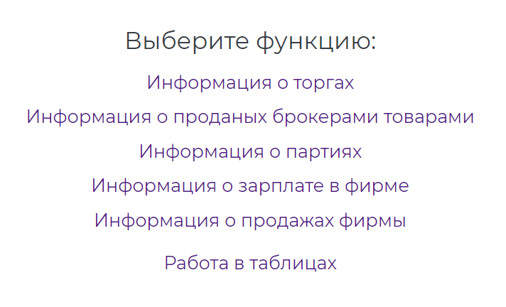

*Рисунок 1 – Главный экран интерфейса*

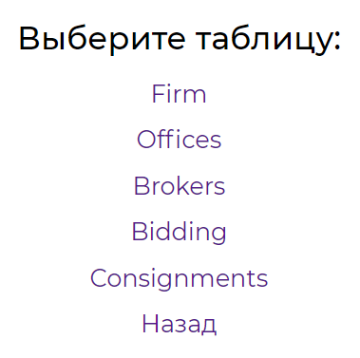

*Рисунок 2 – Интерфейс работы с таблицами*

Таблица BIDDING

Запрос выводит данные о торгах из таблицы Bidding.



*Рисунок 3 – Интерфейс запроса для таблицы Bidding*

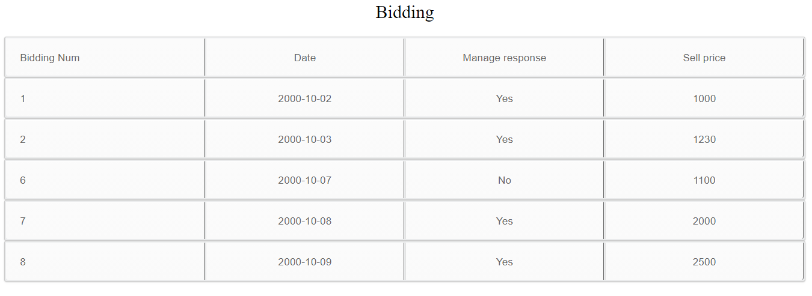

*Рисунок 4 – Интерфейс вывода запроса для таблицы Bidding*

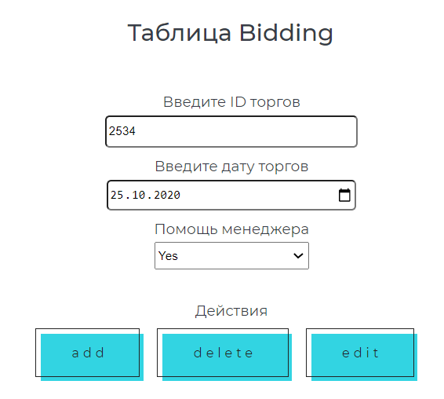

*Рисунок 5 – Интерфейс работы с данными таблицы Bidding*

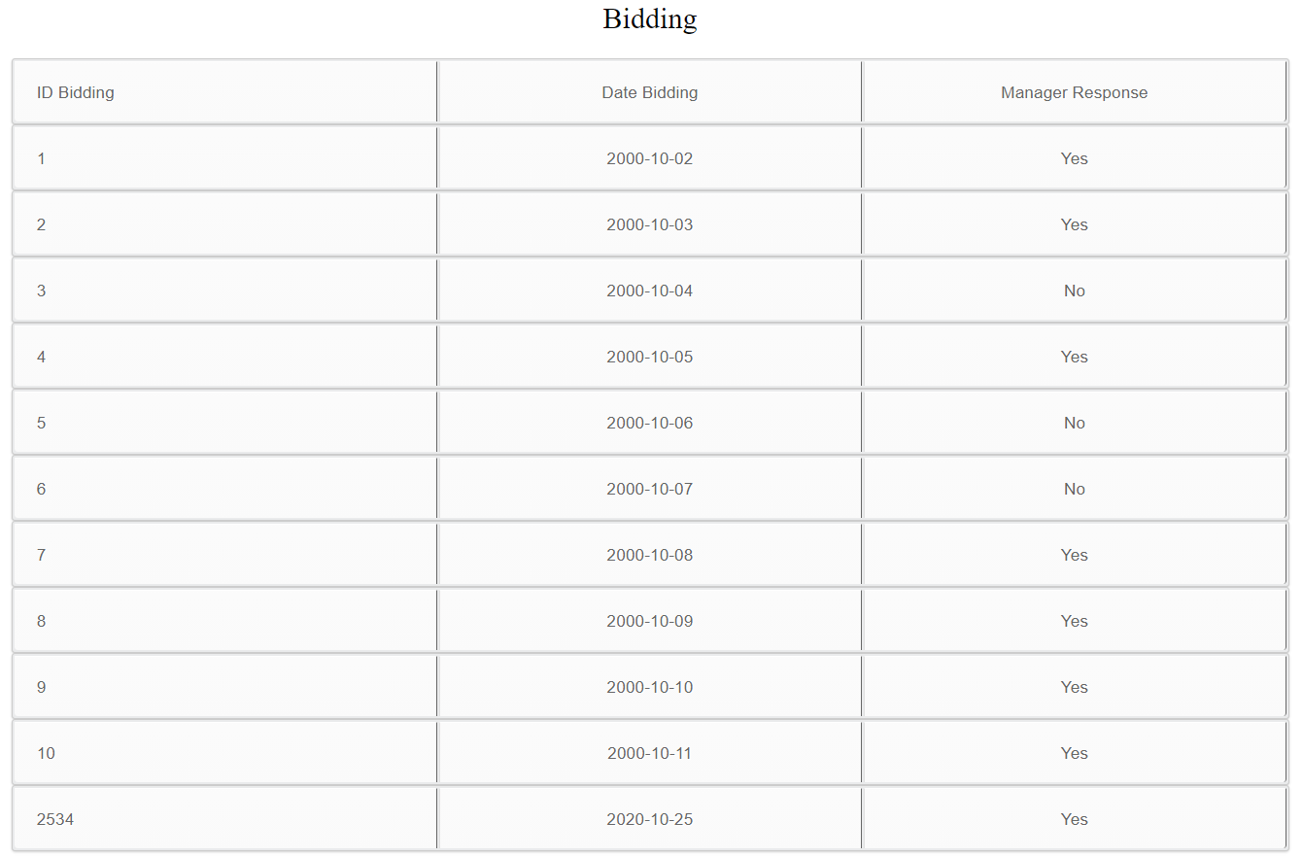

*Рисунок 6 – Пример вывода при добавлении данных в таблицу Bidding*

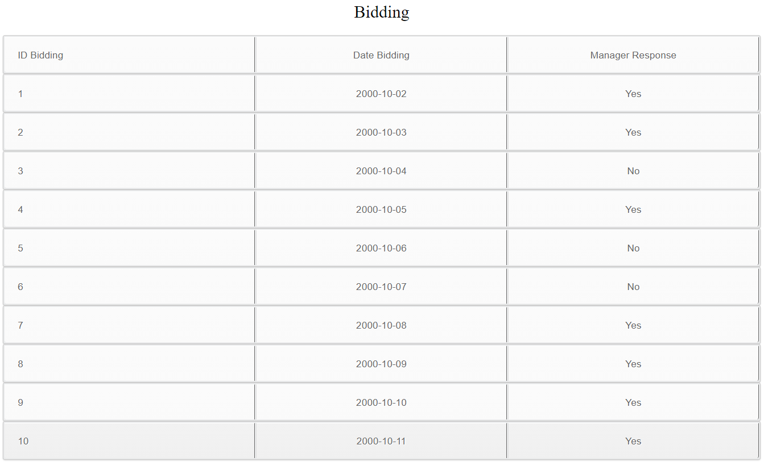

*Рисунок 7 – Пример вывода при удалении данных из таблицы Bidding*

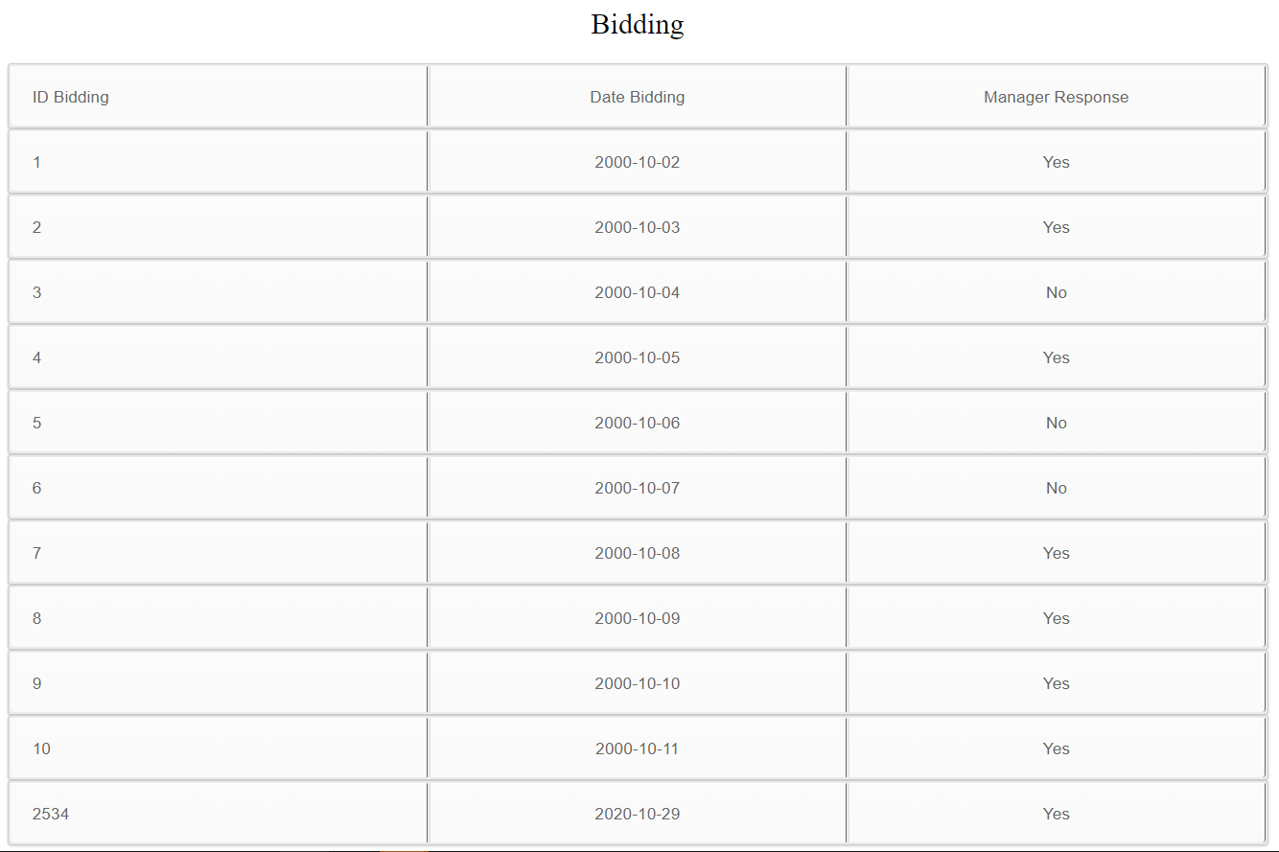

*Рисунок 8 – Пример вывода при редактировании данных в таблице Bidding*

Таблица Brokers

Запрос выводит информацию об продажах брокера.

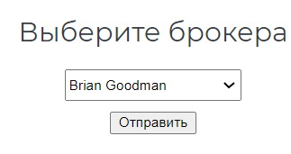

*Рисунок 9 – Интерфейс запроса для таблицы Brokers*

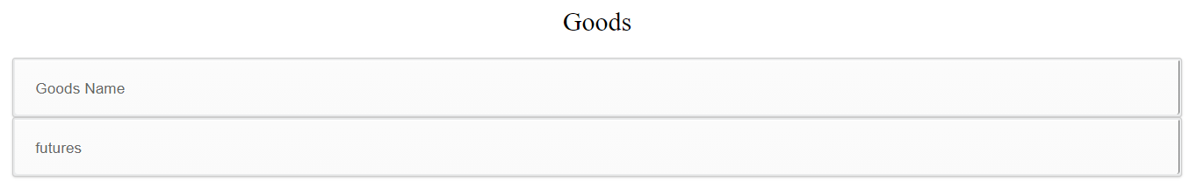

*Рисунок 10 – Интерфейс вывода запроса для таблицы Brokers*

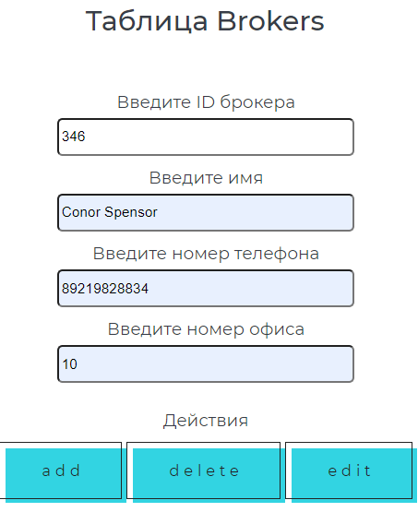

*Рисунок 11 – Интерфейс работы с данными таблицы Brokers*

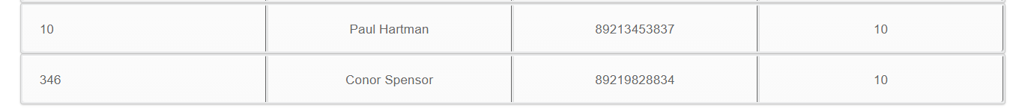

*Рисунок 12 – Пример вывода при добавлении данных в таблицу Brokers*

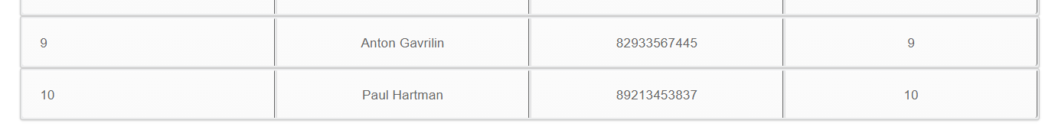

*Рисунок 13 – Пример вывода при удалении данных из таблицы Brokers*

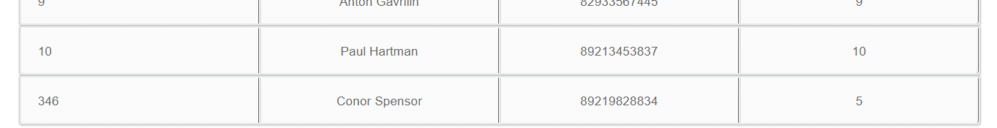

*Рисунок 14 – Пример вывода при редактировании данных в таблице Brokers*

Таблица consignment

Запрос выводит данные о партиях товара из таблицы Consignment.

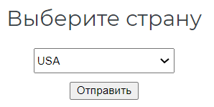

*Рисунок 15 – Интерфейс запроса для таблицы Consignment*

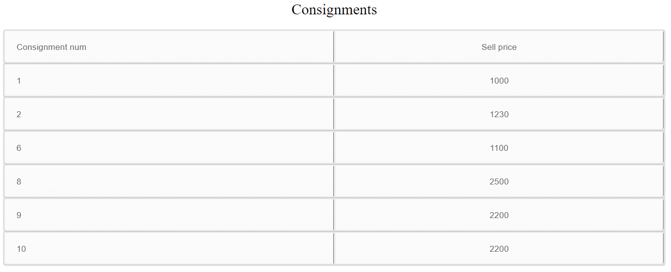

*Рисунок 16 – Интерфейс вывода запроса для таблицы Consignment*

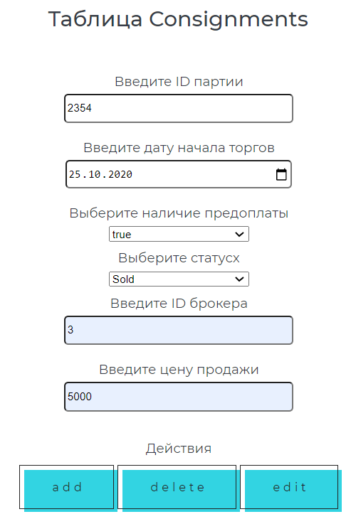

*Рисунок 17 – Интерфейс работы с данными таблицы Consignment*

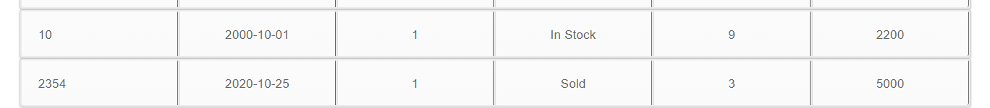

*Рисунок 18 – Пример вывода при добавлении данных в таблицу Consignment*

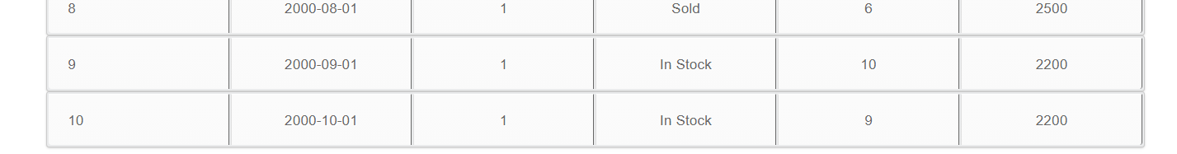

*Рисунок 19 – Пример вывода при удалении данных из таблицы Consignment*



*Рисунок 20 – Пример вывода при редактировании данных в таблице Consignment*

таблица offices

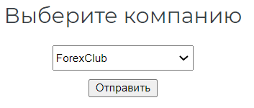

*Рисунок 21 – Интерфейс запроса для таблицы Offices*

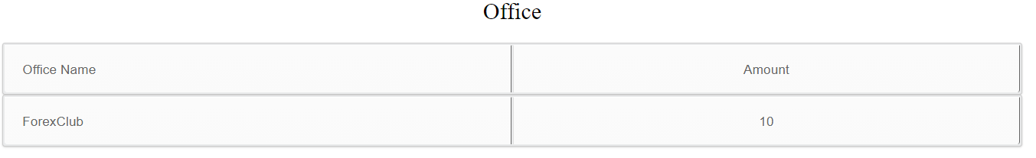

*Рисунок 22 – Интерфейс вывода запроса для таблицы Offices*

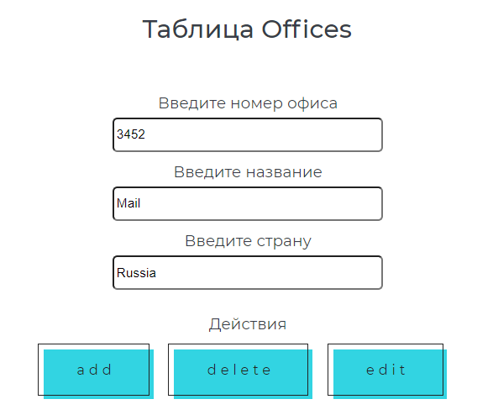

*Рисунок 23 – Интерфейс работы с данными таблицы Offices*



*Рисунок 24 – Пример вывода при добавлении данных в таблицу Offices*

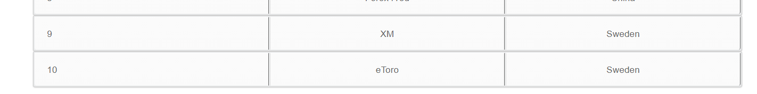

*Рисунок 25 – Пример вывода при удалении данных из таблицы Offices*

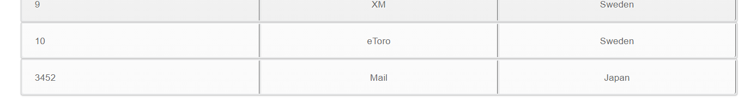

*Рисунок 26 – Пример вывода при редактировании данных в таблице Offices*

Таблица Firm

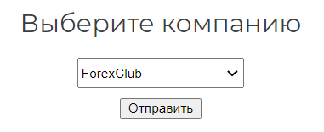

*Рисунок 21 – Интерфейс запроса для таблицы Firm*

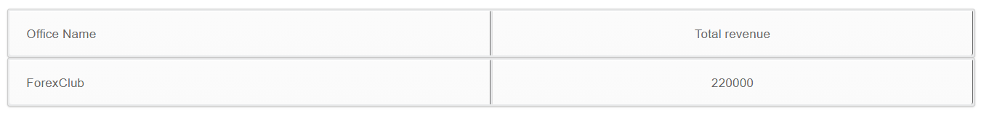

*Рисунок 22 – Интерфейс вывода запроса для таблицы Firm*

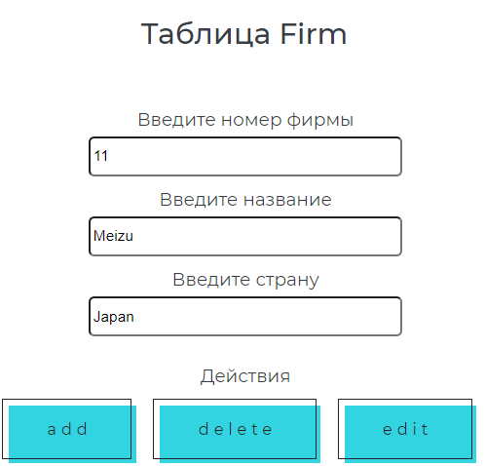

*Рисунок 23 – Интерфейс работы с данными таблицы Firm*



*Рисунок 24 – Пример вывода при добавлении данных в таблицу Firm*

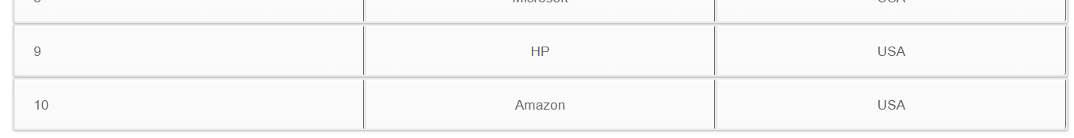

*Рисунок 25 – Пример вывода при удалении данных из таблицы Firm*



*Рисунок 26 – Пример вывода при редактировании данных в таблице Firm*